# 第一章

## 计算机网络

概念：由若干**结点**和连接这些结点的**链路**组成，结点可以是计算机、集线器、交换机、路由器等。

主要功能：数据通信、资源共享

互连网（internet）

概念：多个**计算机网络**通过**路由器**互相连接而成。

可使用任意**通信协议**

互联网（Internet）

概念：世界上**最大规模**的**互连网**，又称为因特网，由各大**ISP**和国际机构组建。

使用**TCP/IP协议簇作为通信规则。**

**其他拓展**

**ISP(**Internet Service Provider)**,**互连网服务提供商。

集线器、交换机用于连接同一网络内的不同结点；路由器用于连接不同的网络。

家用路由器 = 路由器 + 交换机 + 其他功能

## 计算机网络组成

1. 从组成部分看
   1. 硬件
      1. 主机，即**端系统**（end system）- 如手机、电脑、物联网设备
      2. 通信设备 – 如：集线器、交换机、路由器
      3. 通信链路 – 如：网线、光纤、同轴电缆
   2. 软件
      1. 方便用户使用，实现资源共享。- 如：Email客户端、聊天软件、网盘软件。
   3. 协议
      1. 概念：规定计算机网络中的通信规则。
      2. 由硬件、软件共同实现，如：网络适配器+软件 实现网络通信协议
2. 从工作方式看
   1. 边缘部分
      1. 工作方式：直接为用户服务（通信、资源共享）
      2. 构成：主要由连接到互联网上的主机及其软件组成。
   2. 核心部分
      1. 工作方式：为边缘部分提供服务（连通性、交换服务）
      2. 构成：由大量网络和连接这些网络的路由器组成
3. 从逻辑功能看
   1. 资源子网
      1. 功能：计算机网络中运行应用程序，向用户提供可共享的硬件、软件和信息资源的部分。
      2. 构成：主要由连接到互联网上的主机组成。
   2. 通信子网
      1. 功能：计算机网络中负责计算机间信息传输的部分。即把计算机额其他用户装置互连在一起的所有通信设备和介质的总称。
      2. 构成：主要由 通信链路+通信设备+协议 构成
      3. 注：主机内部实现信息传输的网络适配器、底层协议 属于通信子网的范畴。

## 计算机网络功能

1. 数据通信
   1. 实现计算机之间数据传输。是**最基本**、**最重要**的功能
2. 资源共享
   1. 硬件、软件、数据资源 - 如智能音箱、应用商店、分享视频
3. 分布式处理
   1. 分布式处理
      1. 将某个复杂任务分配给网络中多台计算机处理 - 如：大矩阵运算、MapReduce
4. 提高可靠性
   1. 网络中各台计算机互为替代机 – 如：某网盘服务器集群网络、数据冗余备份
5. 负载均衡
   1. 网络中各台计算机共同分担繁重工作 – 如：某游戏用多台服务器均衡处理玩家请求
6. 其他
   1. 满足社会需求、生活需求 – 如：远程办公、远程教育、娱乐等

## 计算机网络分类

1. 按分布范围分类
   1. 广域网（WAN）
   2. 城域网(MAN)、**局域网(LAN)** – 使用“**以太网技术**“实现
   3. 个域网（PAN）
2. 按传输技术分类
   1. 广播式网络（根据数据目的地址判断是否接受）、点对点网络
3. 按拓扑结构分类
   1. 总线形 – 存在“**总线争用“**问题：**广播式网络**
   2. 环形 – 用“令牌“解决总线争用问题：广播式网络
   3. 星形 – 不存在总线争用问题；由中央设备实现数据的点对点传输
   4. 网状 – 灵活、可靠性高、控制复杂、线路成本高
4. 按使用者分类
   1. 公用网（给钱就能用）
   2. 专用网（给钱也不让用）
5. 按传输介质分类
   1. 有线网络
   2. 无线网络

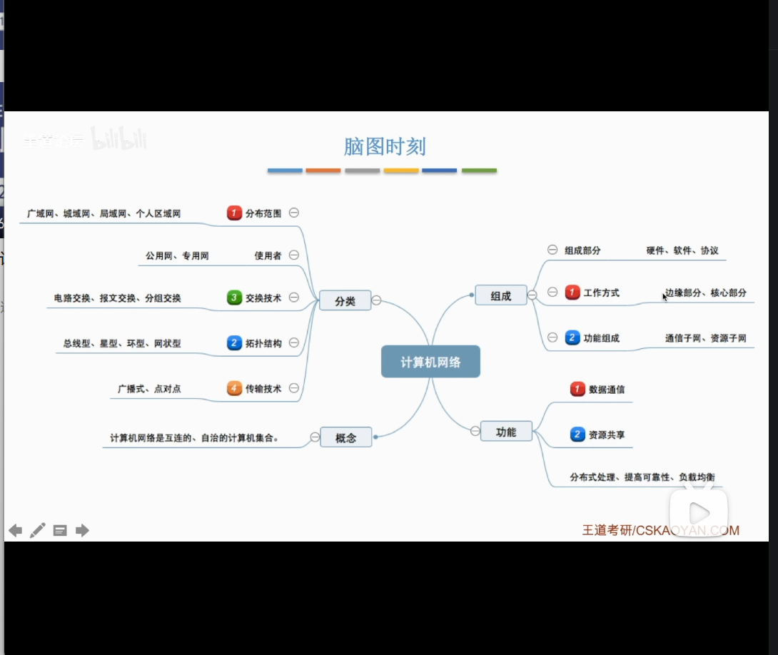

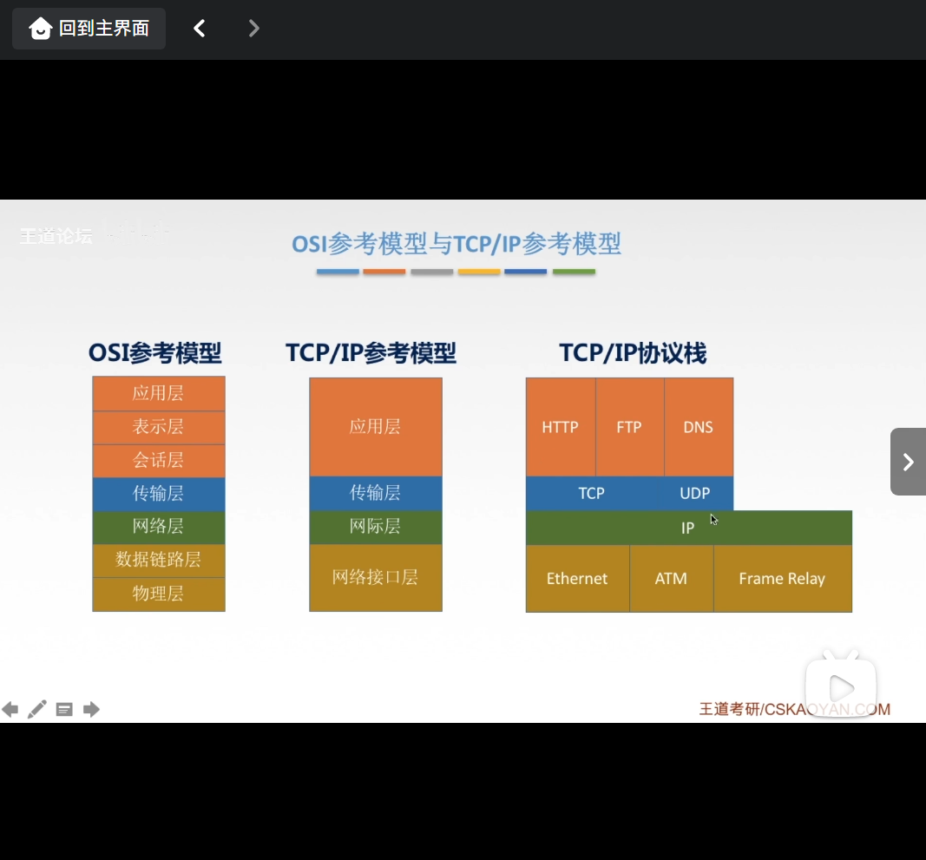

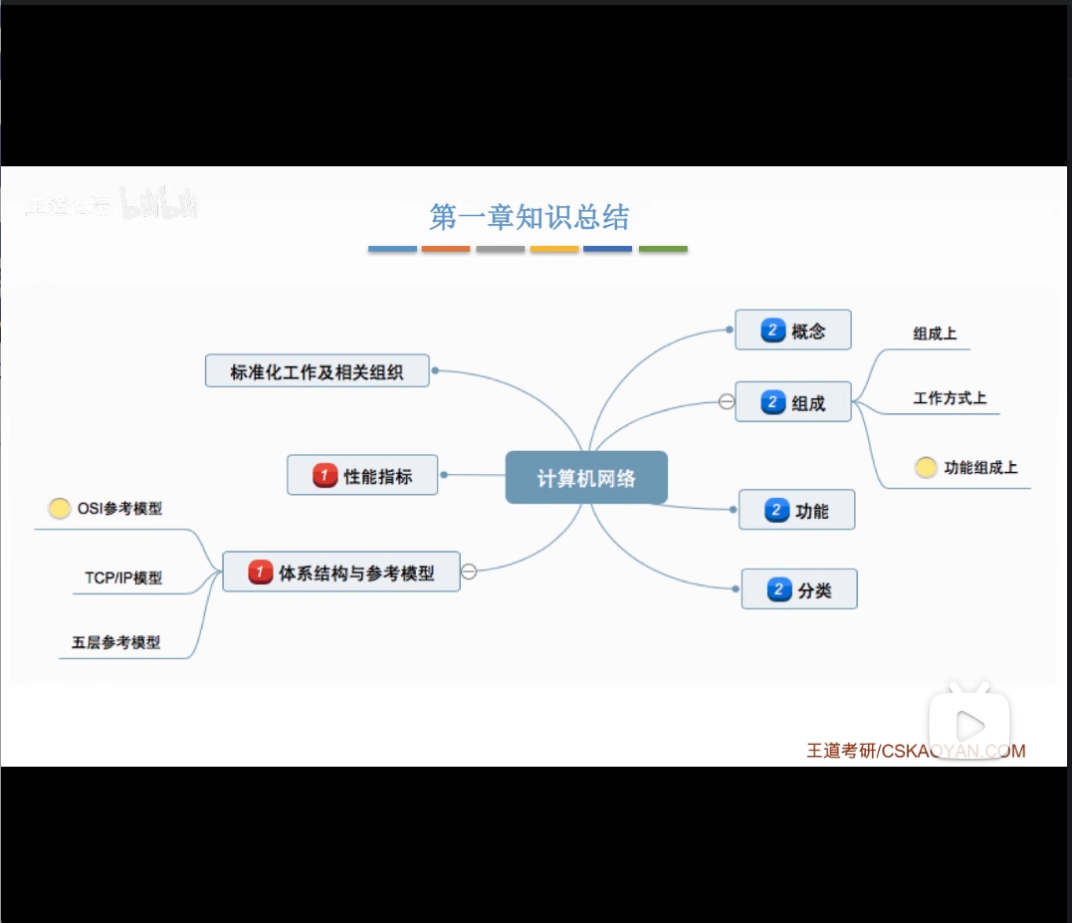

# 第二章物理层

物理层接口特性

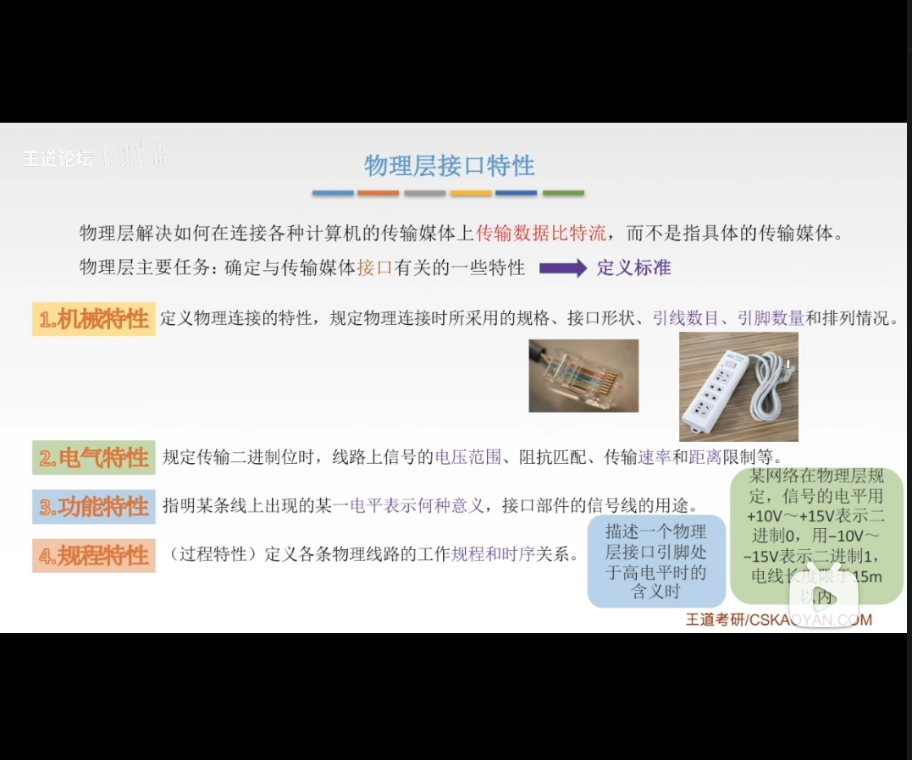

## 通信基础

典型的通信模型：

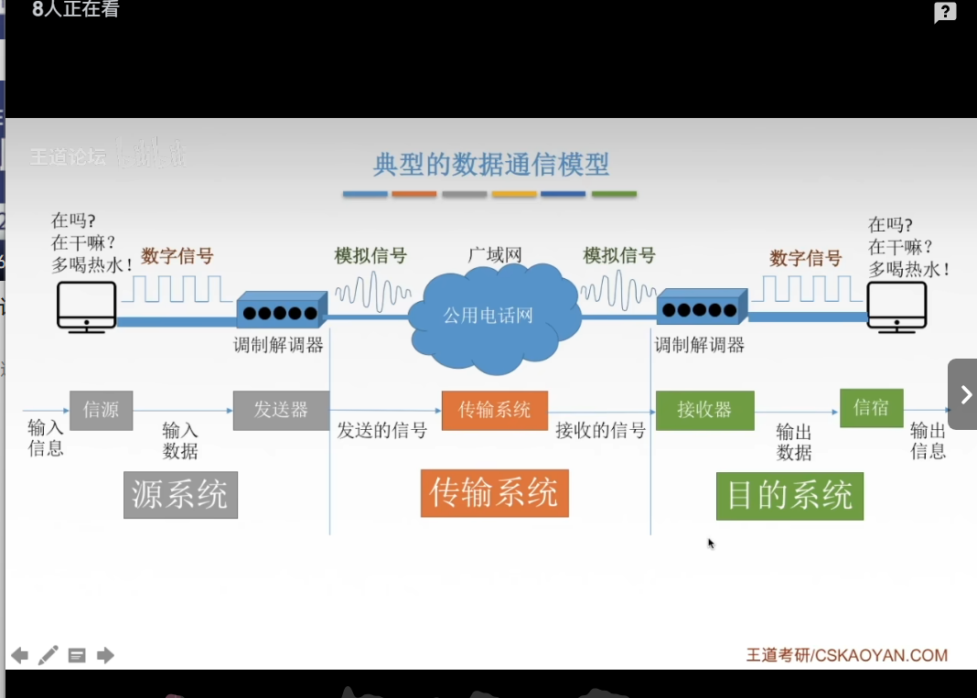

通信基础知识：

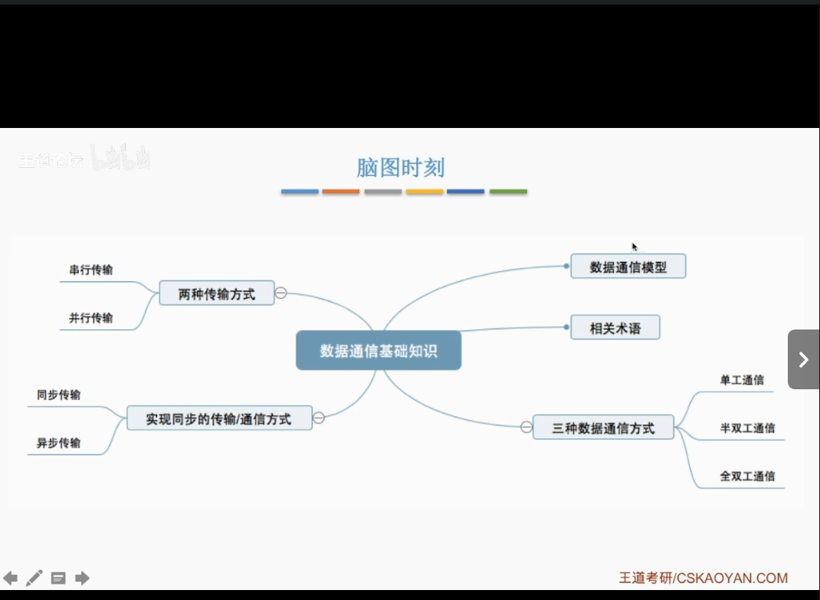

数字信号和模拟信号

特点：1、**模拟**信号精度高、处理简单、自然表达强，但易受干扰、传输受限、存储成本高。 2、数字信号抗干扰、可压缩、灵活高，但存在量化误差、处理复杂、响应慢。

数据通信相关术语

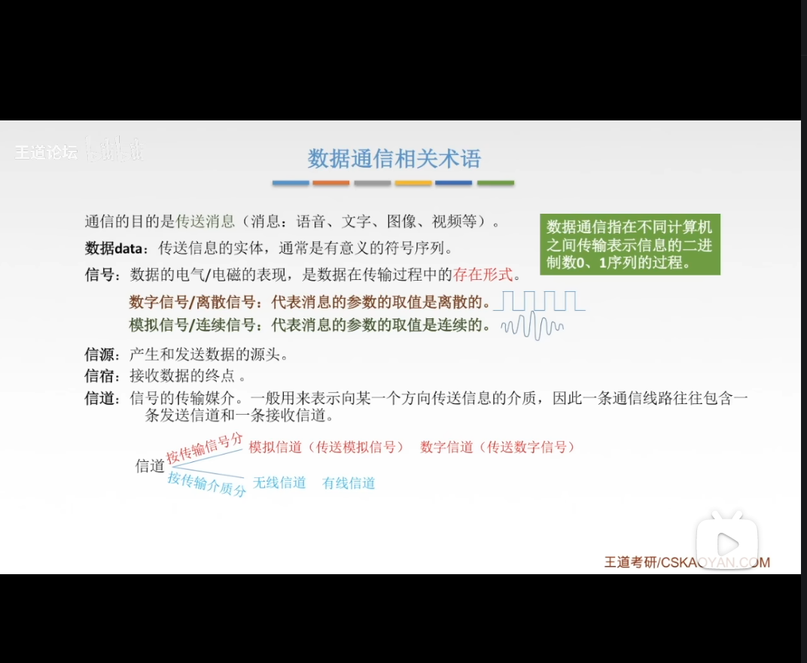

### 两个公式

奈氏准则

香农定理

### 编码与调制

### 数据交换方式

电路交换

报文交换

分组交换

## 传输介质&设备

### 传输介质

导向传输介质

非导向传输介质

### 物理层设备

中继器

集线器